嘉義市立仁高級中學110學年度
籃球隊招生簡章

地址:嘉義市立仁路235號
電話:05-2226420
網址:www.ligvs.cy.edu.tw

嘉義市立仁高級中學110學年度籃球隊招生簡章
校名 |  |  | 嘉義市立仁高級中學
校址 |  |  | 嘉義市立仁路235號 | 電話 | 05-2226420
網址 |  |  | www.ligcs.cy.edu.tw | 傳真 | 05-2225554
招生目標 |  |  | 為積極推展本校運動風氣，並延續本校籃球隊之優良傳統。
甄選條件 |  | 凡具有國中畢業學歷，曾參與籃球校隊或對籃球運動有興趣之學生皆可報名參加。 |  | 招生種類 |  | 名 額
 |  |  |  | 男、女生 |  | 正取24人，備取若干名
 | 術科測驗 | 甄選種類 籃球  甄選時間 110年4月24日上午09:00  甄選報到地點 立仁高中聖愛館  測驗項目及計分方式（含各項目及其配分）  1.五點運球上籃(佔30%)  2.五對五全場比賽(佔70%)  備註：各術科甄選種類測驗項目滿分為100分。

錄取方式 | - 總成績計算  - 按總成績高低依序錄取。  - 術科總成績相同時，參酌順序如下：  順序 項目 1 2  籃球 五對五全場比賽 五點運球上籃
備  註 |  | 1.報名時間：即日起至110年4月19日(星期一) 下午5時止。  2.報名方式：郵寄報名或親自至立仁高中體衛組報名。  3.測驗時間：110年4月24日（星期六）上午9時整。  4.放榜日期：110年5月3日（星期一）公佈於本校網站並個別通知。  5.報到日期：110年5月21日(星期五)前。  6.報名費用:免費。  7.報名手續：  (1)填寫報名表、准考證。(附件一、二)  (2)繳交最近3個月內2吋半身脫帽照片2張。  8.就學獎勵：  (1)正取者三年學費(由教育部補助)、雜費、住宿費及服裝費全免。  (2)備取者三年學雜費全免(學費由教育部補助)‧  (3)此優惠辦法只適用於110學年度入學新生。  (4)學校提供新生籃球隊員訓練練習衣一套。  9.參加運動測驗時，應著運動服裝。患有氣喘、心臟血管疾病、癲癇症等不適  劇烈運動者，不宜參加球隊甄選。  10.凡經錄取之學生必須加入專長項目之校隊訓練，並配合住校練習，如不願接  受訓練、退宿或是拒絕參加比賽者，予以退隊並取消補助獎助學金。  11.本簡章若有修正，將上網公告之。

術科考試方法與評分辦法
項目 | 測驗內容及方式 | 評量要點 | 評分比例
五  點  運  球  上  籃 | 考生單腳站於籃圈中心垂直地面點向外5公尺底線號圈內，聞哨音後運球上籃，無論是否中籃需繼續往號圈位置運球，單腳踏入圈內即刻折返上籃，並依序往做出折返上籃動作，之後並循前面模式繼續折返上籃直至一分鐘截止，計進球數。 | 評分標準：依女子五點運球上籃成績給分量表給分。 | 30％
五  對  五  實  戰 | - 依各位置報名順序（應試時公佈）， 以一名中鋒（5 號球員），二名前鋒（3、4 號球員），2 名後衛（1、2 號球員）為一隊進行分組對抗。  2. 防守以區域及盯人方式進行。  3. 比賽時間10 分鐘。  4. 人數不足時，以本校球員遞補。 | 1. 以受測者攻守表現為評  量。  - 進攻表現包含基本動作、助攻、命中率、掩護觀念及整體表現。  - 防守表現包含抄截、籃板、阻攻、補位觀念等整體表現。  - 浪投、無必要犯規及失誤為評量扣分重點。  - 潛力評估：心理狀態、基  本動作應用。 | 70％

五點運球上籃測驗圖
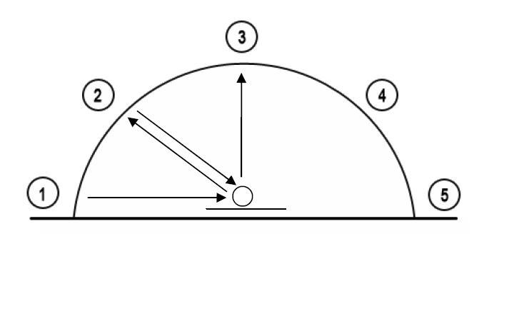
五點運球上籃成績給分量表

男子組 |  | 女子組
得分 | 進球數 | 得分 | 進球數
100 | 15 | 100 | 12
95 | 14 | 95 | 11
90 | 13 | 90 | 10
85 | 12 | 85 | 9
80 | 11 | 80 | 8
75 | 10 | 75 | 7
70 | 9 | 70 | 6
65 | 8 | 65 | 5
60 | 7 | 60 | 4
60 | 6 | 60 | 3
60 | 5 | 60 | 2
60 | 4 | 60 | 1

附件一
嘉義市立仁高級中學110年度籃球隊隊員招生報名表
※粗框部份考生請勿填寫
序號 |  |  | 學生姓名 |  |  | 出生年月日 |  |  |  | 民國 年 月 日
相片黏貼處  (與准考證相同照片) |  |  | 性別 | □男 □女 |  | 身分證字號
 |  |  | 身 高 | 公分 |  | 體 重 |  |  |  | 公斤
 |  |  | 學生電話 |  |  | 學生手機
 |  |  | 就讀學校 | 縣(市) 立 國民中學 □應屆  □非應屆
 |  |  | 學生住址
家長或監護人 |  |  | 姓名 |  |  | 關  係 |  |  | 電話
 |  |  |  |  |  |  |  |  | 手機
 |  |  | 住址
家長  簽章 |  |  |  |  | 學生  簽章
注意事項：
1.考生請著運動服及球鞋參加考試。
2.考試日期如有異動請隨時查閱本校網站。
3.考試當日請考生於8:45前報到。
4.考試當天報到後領取准考證。
5.報名諮詢專線：05-2226420-228 學務處體衛組。
校址：嘉義市立仁路235號

110年 月 日

附件二
嘉義市立仁高級中學 |  | 110年度籃球隊甄選  准 考 證
報名序號
相片黏貼處
一、黏貼二吋半身光
面相片。
二、相片太大者請自
行裁剪。
三、相片自行貼好。
四、與報名表相同照片
【＊考生請勿填寫】

考生姓名
(請以正楷自行填寫)

注意事項：
1.考生請著運動服及球鞋參加考試。
2.考試日期如有異動請隨時查閱本校網站。
3.考試當日請考生於8:45前報到。
4.考試當天報到後領取准考證。
5.報名諮詢專線：05-2226420-228 學務處
體衛組。
校址：嘉義市立仁路235號

附件三
